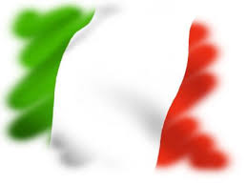
CIRCOLO A.MI.CO. – ASSOCIAZIONE CORREGGIO MICHELI
COMUNE DI BAGNOLO SAN VITO
72° ANNIVERSARIO DELLA LIBERAZIONE
SAGRA ANNUALE 2017 CORREGGIO MICHELI

MARTEDI’ 25 APRILE 2017
PRANZO SOCIALE
MENU’

ANTIPASTO SALUMI MISTI

PRIMI AGNOLI IN BRODO
PENNETTE CREMA DI ZUCCHINE E GAMBERI

SECONDO OSSOBUCHI CON VERDURE

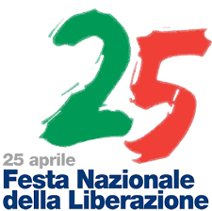
CONTORNO FINOCCHIO AL SALE E PEPE ROSA

DOLCE

ACQUA – VINO – CAFFE’

A PERSONA 23,00 €

PRENOTAZIONE OBBLIGATORIA 349/5564357 - 333/2058600 – 339/7432382

